ГОСУДАРСТВЕННОЕ БЮДЖЕТНОЕ ОБРАЗОВАТЕЛЬНОЕ УЧРЕЖДЕНИЕ ВЫСШЕГО ПРОФЕССИОНАЛЬНОГО ОБРАЗОВАНИЯ
АКАДЕМИЯ СОЦИАЛЬНОГО УПРАВЛЕНИЯ

Кафедра дополнительного образования и сопровождения детства

Слушатель курсов по программе
«Становление личности детей
и подростков средствами фольклора»
Кузнецова Альбина Рустямовна

Практико-ориентированная работа
Роль музыкального руководителя в организации и проведении
фольклорно-экологических праздников для детей 5-7 лет в ДОУ

Руководитель:
к.п.н., ст. преподаватель
Корнев Д.В.

Москва 2014
Одним из важных направлений всестороннего развития личности дошкольника является воспитание экологической культуры. Наблюдая в последнее время за сложной экологической обстановкой в мире, за ее тяжелыми последствиями, за экологией родного края, мы видим, что необходимость экологического образования детей в детском саду становится все более актуальной. А для того, чтобы этот процесс был увлекательным, занимательным и познавательным, целесообразно применять фольклор, как средство формирования экологических знаний. Материал для разных необычных форм экологического воспитания я решила искать в глубинах традиционной народной культуры. Поэтому и обратилась к народному земледельческому календарю, так как считаю, что это даёт интересный материал для проведения фольклорно-экологических праздников. В процессе подготовки фольклорно-экологических праздников на музыкальных занятиях дети знакомятся с произведениями устного народного творчества, с музыкальным фольклором, народными играми, песнями, потешками, прибаутками. Фольклор является исключительно ценным материалом в экологическом воспитании детей дошкольного возраста. Яркие образы родной природы в песнях, потешках, хороводах доступны и понятны детям. Дети их не просто слушают, а вовлекаются в них, становятся участниками и постановщикам музыкально-игровых и вокально-пластических композиций, театральных постановок. Эмоциональное восприятие народного творчества формирует у детей способность к сопереживанию. К сожалению, эта способность почти утеряна современным человеком. Люди постепенно разучились сопереживать, сочувствовать, проявлять эмпатию к другому человеку, то есть отучились вставать на позицию другого человека. Это одно из тех качеств личности, которое нуждается в реабилитации в высшей степени, и начинать это нужно с раннего детства. И фольклор в данной проблеме не оценим.
Фольклор как художественное творчество целого народа совмещает в себе отношение двух диалектических взаимосвязанных начал - индивидуального и коллективного. Коллективность в фольклоре выступает как форма проявления традиции: традиция живет коллективностью, а коллектив объединяется традицией. В обучении музыкальному фольклору принцип диалектического коллективизма является основополагающим. Поэтому развитие индивидуальных черт личности и её способностей должно быть сопряжено с коллективными формами исполнения: пение в хороводе, пение с танцем, с постановкой и т.д. Фольклор помогает раскрытию, раскрепощению личности, проявлению его потенциальных способностей, инициативы. Разновидности музыкального фольклора, способствуют развитию музыкальных способностей детей дошкольного возраста, становится неотъемлемой частью развития этнокультурного опыта.
Рассматривая народное творчество как основу национальной культуры, я, как музыкальный руководитель ДОУ, считаю очень важным знакомить своих воспитанников с произведениями народного творчества, которые рассказывают о родной природе, о традициях земледельческого календаря, календарно-обрядовых праздниках. Изучение и закрепление такого музыкального фольклора осуществляется через участие детей в фольклорно-экологических праздниках. В своей работе использую программу «Приобщение детей к русской народной культуре» О. Князевой и М. Маханевой. Данная программа направлена на ознакомление детей с народной праздничной культурой, на активное приобретение детьми дошкольного возраста (3-7 лет) культурного богатства русского народа. Она основана на формировании эмоционально окрашенного чувства причастности детей к наследию прошлого, в том числе благодаря созданию особой среды, позволяющей как бы непосредственно с ним соприкоснуться.
В системе музыкального дошкольного воспитания русская традиционная культура представлена песнями, попевками, играми, хороводами. Через синтез игры, песни и танца ребенок знакомится с традициями, обычаями, духовной жизнью своего народа, что создает основы его национальной культуры. Фольклорно-экологические праздники по своей природе педагогичны. Поэтому, проанализировав уровень экологической воспитанности детей, я пришла к выводу, что через них можно формировать экологические чувства, воспитывать любовь к родной природе.
Фольклорно-экологический праздник объединяет в себе различные виды фольклорного жанра: песенный фольклор, устный фольклор, инструментальный, драматизация, изобразительное творчество. В результате этого фольклор развивает экологические и эстетические чувства детей, любовь к родной природе, желание е беречь и охранять, формируются разнообразные чувства и эмоции, которые являются важнейшими условиями развития личности ребёнка.
Фольклорно-экологические праздники являются неотъемлемой частью всей работы музыкального руководителя детского сада. На таких праздниках осуществляется задачи нравственного, умственного, физического, эстетического и патриотического воспитания. Подготовка, организация и проведение фольклорно-экологических праздников необходимо рассматривать как звенья единого педагогического процесса, однако здесь очень важна роль музыкального руководителя. Насколько он умело построит работу с детьми и педагогами, настолько удачно и плодотворно пройдет праздник.
Организация, подготовка и проведение фольклорно-экологических праздников в моей практической работе проходит в несколько этапов.
1 этап. Предварительный.
В ходе предварительного этапа музыкальному руководителю необходимо:
1. Провести анализ специальной литературы о музыкальном и устном фольклоре, изучить фольклорно-этнографический материал;
2. Подобрать музыкальный фольклорный репертуар песен, танцев, игр;
3. Составить и обсудить с педагогическим коллективом сценарий фольклорно-экологического праздника, распределить роли детей и педагогов.
При составлении сценария фольклорно-экологического праздника музыкальному руководителю необходимо соблюдать следующие правила:
- начало должно быть ярким и выразительным;
- сюжет, в котором отражается основная идея праздника, должен развиваться так, чтобы эмоциональный подъем детей шел по возрастающей;
- все должно быть рассчитано так, чтобы праздник не задерживался по «техническим причинам»;
- длительность праздника 40-45 минут для детей 5-7 лет, не больше.
4. Совместно с педагогами изготовить оформление для праздника, декорации и костюмы;
5. Разработать совместно с педагогами занятия познавательного цикла, которые раскрывают основной сюжет будущего праздника. На занятиях познавательного цикла дети знакомятся с народными приметами, обрядовыми действиями, народным играми, пословицами, поговорками, песнями, хороводами.
6. Провести индивидуальные и коллективные консультации для педагогов, в ходе которых необходимо обсудить вопросы индивидуальной работы с детьми по теме фольклорно-экологического праздника;
7. Провести практические занятия с педагогами, на которых будет разучен фольклорный музыкальный репертуар будущего праздника.
Перед проведением праздника музыкальный руководитель, совместно с педагогами, настраивает детей на радостное событие, создают яркий эмоциональный настрой всех участников.
2 этап: Основной – подготовка и проведение праздника.
По своему опыту я знаю, что организация проведения фольклорно-экологического праздника возлагается в большей мере на музыкального руководителя. И здесь, прежде всего, музыкальному руководителю необходимо
обратить свое внимание на четкое перспективное планирование предстоящей работы. Это позволяет спокойно, без спешки и переутомления детей подготовиться к празднику. Я работаю по следующему плану:
1. Разучить с детьми весь необходимый музыкально-фольклорный материал;
2. Написать доступный сценарий фольклорно-экологического праздника;
3. Подготовить художественное оформление музыкального зала, соответствующее тематике праздника, русскому быту и традициям.
4. Подготовить костюмы и атрибуты.
В ходе подготовки фольклорно-экологического праздника музыкальному руководителю необходимо просмотреть продолжительность, темп выступлений, чередование номеров, соотношение детского и взрослого участия, стройный характер, не переутомляя детей.
Большое внимание я отвожу написанию сценария фольклорно-экологического праздника. Прежде всего, он должен отражать основную тематику и должен соответствовать традициям проведения.
Вступительная часть содержит в себе раскрытие понятия экологической темы. Здесь я применяю такие фольклорные средства как потешки, загадки, фольклорные песни, считалки.
Вторая часть, как более продолжительная состоит из коллективных и индивидуальных выступлений детей. Здесь особое место занимают народные танцы, игры, хороводы. Так же здесь часто исполняется драматизация с участием детей и взрослых.
В заключительной части необходимо сосредоточить внимание детей на основной тематике праздника. И, как правило, заканчивается праздник общей песней или пляской, которая поддерживает тематику данного фольклорно-экологического праздника.
Рассматривая организацию проведения фольклорно-экологического праздника для детей 5-7 лет необходимо отметить, что здесь характерна большая активность детей в исполнительской деятельности, чем взрослых. В этом возрасте дети во многом действуют самостоятельно, без помощи взрослых уверенно проводят знакомые игры, пляски, участвуют в инсценировках.
Следующим трудоемким этапом в процессе подготовки фольклорно-экологического праздника является непосредственное разучивание музыкально-фольклорного материала. На музыкальных занятиях я, прежде всего, рассказываю детям о том, к какому празднику мы готовимся, что это за праздник, какие обычаи и традиции с ним связаны. Строго по плану разучиваю песни, хороводы, пляски, игры, инсценировки.
Перед проведением праздника музыкальный руководитель, совместно с педагогами, настраивает детей на радостное событие, создают яркий эмоциональный настрой всех участников.
После проведения фольклорно-экологического праздника дети долгое время вспоминают понравившиеся им выступления и сам праздник. На музыкальных занятиях я стараюсь закрепить наиболее содержательные впечатления детей. В этом мне приходят на помощь и воспитатели, в группе эти впечатления закрепляются в рисунках, лепке, рассказах и беседах. Организованный процесс музыкального фольклора непосредственно зависит от профессионального взаимодействия меня, как музыкального руководителя, и воспитателя. Чёткое планирование проведения фольклорно-экологических праздников, фольклорно-экологических занятий, развлечений, затрагивая все формы музыкальной деятельности в ДОУ, поможет сохранить и приумножить духовную культуру русского наследия.
3 этап: Анализ фольклорно-экологического праздника.
После проведения фольклорно-экологического праздника я, как музыкальный руководитель, совместно с педагогами провожу анализ, проведённого мероприятия по следующему плану:
1. Подготовка к празднику:
- участие родителей, педагогов и других специалистов детского сада в составлении плана, сценария и композиций;
- проявление инициативы, самостоятельности, распределение обязанностей;
- трудности при подготовке;
- генеральная репетиция.
2. Проведение праздника:
- праздничное оформление помещений;
- соответствие эстетики оформления теме праздника;
- содержание выставок детских творческих работ;
- своевременность начала праздника;
- эстетика внешнего вида детей;
- выступление детей на празднике, их активность и эмоциональность;
- умение педагогов организовать детей, увлечь их целенаправленной деятельностью, проанализировать итоги деятельности каждого детского коллектива.
3. Реализация намеченных целей и задач праздника.
Таким образом, содержательная систематическая и хорошо организованная работа музыкального руководителя совместно с педагогическим коллективом по подготовке, организации и проведении фольклорно-экологических праздников и развлечений способствует обогащению жизни ребёнка яркими, эмоциональными впечатлениями и обеспечивает экологическое воспитание, экологическое образование и экологическую культуру дошкольников.

Список литературы

1. Аникин, В.П. Детский фольклор / В.П. Аникин, Ю.Г. Круглов – Л. : Просвещение, 1999 г. – 240 с.
2. Белов, В.Ф. Народный календарь русской природы. – М.: Лад, 1992 г. – 64 с.
3. Булова, Р.В. Русское народное творчество в познавательном развитии / Р.В. Булова // ж-л «Музыкальный руководитель» - 2008 г. - №6 – с. 60-62.
4. Календарные обрядовые праздники для детей дошкольного возраста. Авторский коллектив: Пугачева Н.В., Есаулова Н.А., Потапова Н.А. – М.: Педагогическое общество России, 2005. – 144с.
5. Борейко В. Е. Экологические традиции, поверья, религиозные воззрения славянских и других народов. – Т. 1.– Серия: природоохранная пропаганда. Вып. 10. – Киев, 1998. – 224 с.
6. Зацепина М.Б. Организация культурно-досуговой деятельности дошкольников. Учебно-методическое пособие. – М.: Педагогическое общество России, 2006 г. – 144 с.

Приложение 1
Сценарий праздника «Масленица»
для детей 5-7 лет
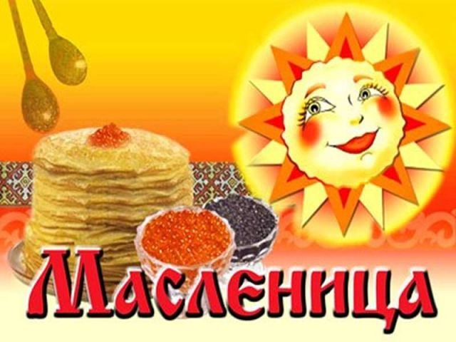
Цель:
1. Познакомить дошкольников с особенностями народных масленичных гуляний;
2. Воспроизвести яркие обрядовые моменты праздника;
3. Прививать любовь к родной природе.

Дети старших групп выходят на спортивную площадку.
Все встают по периметру, выходят скоморохи.
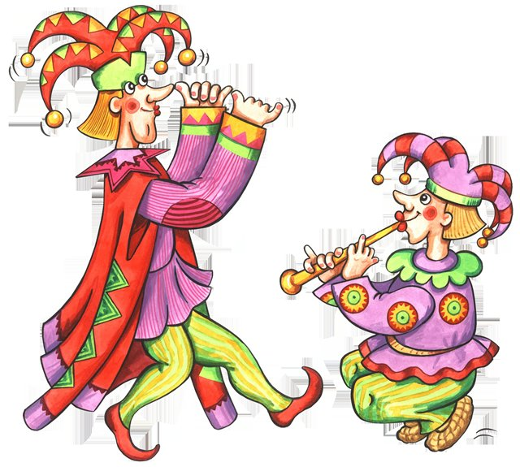
1 скоморох: Спешите скорей, спешите скорей!
Нет праздника нашего веселей!
2 скоморох: Нынче отмечаем мы праздник Масленицы!
На празднике нашем железный закон:
Хмурым, угрюмым вход запрещен!
Кто умеет веселиться, тот и горя не боится!
1 скоморох: Игры, аттракционы – для шутки, для смеха!
Направо – забава, налево – потеха!
2 скоморох: А прямо веселье кипит через край,
Заходи, подходи, не зевай!
1 скоморох: Мы по кругу все пойдем, дружно спляшем и споем!
Исполняется пляска «Выпал беленький снежок»

Русская народная мелодия «Ах вы, сени»
- Выпал беленький снежок, соберемся все в кружок,
Все потопаем, все потопаем.
- Будем весело играть, будем ручки согревать,
Все похлопаем, все похлопаем.
- Если холодно стоять, мы похлопаем опять
По коленочкам, по коленочкам.
4. Чтобы стало нам теплей, будем прыгать веселей,
Все попрыгаем, все попрыгаем.
1 скоморох: А теперь, ребятки, загадаю вам загадку:
Снег на полях, лед на реках, вьюга гуляет, когда это
бывает?
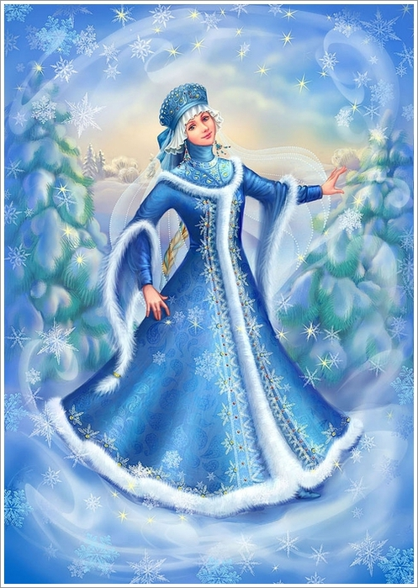
Дети: Зимой!
Под музыку выходит Зима
Зима: Вы обо мне? А вот и я. Здравствуйте,
мои друзья!
Лесные звери мне сказали, что вас праздник.
Я пришла к вам веселиться и играть,
зимние забавы вспоминать.
Проводятся игры:
- Сбей снежком колпак.
- Бег на лыжах.
- Эстафета с санками. (Большие катают маленьких)
2 скоморох: Давайте , ребята, в горелки играть, веселой игрой зиму провожать.
Проводится русская народная игра «Горелки»

Зима: Молодцы, ребята, ловкие и смелые, сильные, умелые.
А теперь пора проститься, в путь дорогу мне пора, до будущего года, детвора!
1 скоморох: Ну, зима, тебе спасибо, что у нас ты погостила.
2 скоморох: Спасибо за снег пушистый, за мороз трескучий,
За забавы, за веселье, за смешные развлеченья.
Зима уходит
1 скоморох: Слышите, ребята, колокольчики звенят,
Это масленица дорогая, едет гостьюшка золотая.
Ой, ты, масленица широкая, в детский сад ты к нам пришла и веселье принесла.
Выносят чучело масленицы
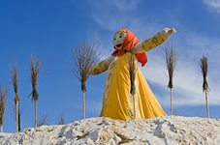
2 скоморох: Ой, масленица-кривошейка, мы встречаем тебя хорошенько-
С сыром, маслом, калачом и печеным яйцом.
Песней пляской и весельем, да хорошим угощеньем.
Эх, пой, пляши все ребята хороши.
Общая пляска всех детей
1 скоморох: А вот и совушки летят, во все стороны глядят.
Облетели детский сад, поиграть с детьми хотят.
2 скоморох: 1,2,3, ну скорее нас лови.
Проводится русская народная игра «Совушки»
1 скоморох: Если дружно взять канат, потянуть вперед –назад.
И сказать три раза «Эх» - победит наверно смех.
Проводится игра «Перетяни канат»
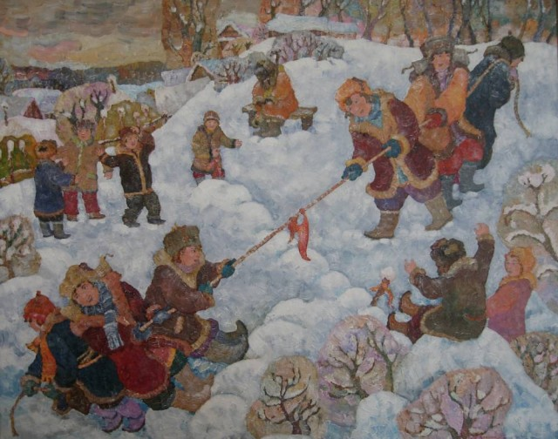
1скоморох: Ах ты, Петя- петушок, отморозил гребешок,
Чтобы нам его согреть, нужно снегом потереть.
Поскакать, попрыгать боком, то с налету, то с наскоком.
Башмаки петух носи в славный праздник на Руси.
Проводится игра «Бой петухов»
2 скоморох: Как на масленой неделе, со стола блины летели, и сыр, и пирог, все летело под порог!
Мы давно блинов не ели, мы блиночков захотели.
Исполняется русская народная песня «Блины»
1 скоморох: С масленицей простимся и блинами угостимся.


Дети едят былины, общая пляска, сжигание масленицы.
Конец

